https://www.online.muni.cz/student/10186-jak-vypada-tyden-studenta-na-muni-pohled-na-devet-fakult2

Jak vypadá týden studenta na Muni? Pohled na devět fakult
student
28. ledna 2018
redakce
CC-BY
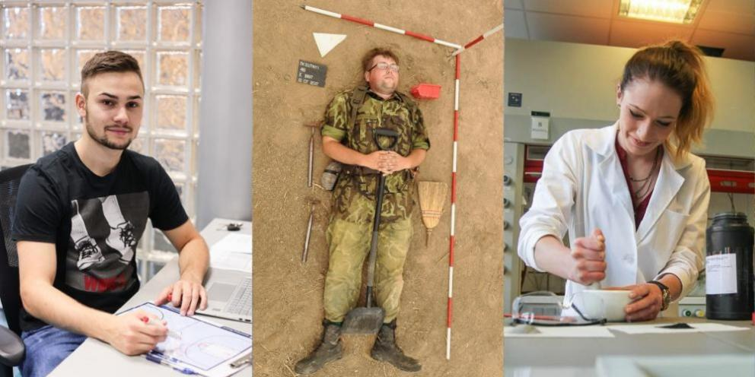
Je libo trénovat basketbalisty, vykopávat neolitické artefakty nebo posouvat lidské poznání v laboratoři?
Od učitelství chemie, přes právo a evropská studia až po archeologii a hospodářskou politiku nebo aplikovanou informatiku. Podívejte se jak vypadá život na různých oborech na univerzitě.
Zvažujete studium na Masarykově univerzitě, nebo jste prostě jenom zvědaví, jak vypadá takový běžný týden studenta na jednotlivých fakultách Muni? Připravili jsme pro vás souhrn devíti příběhů, které v posledních měsících vyšly na našich stránkách (odkazy na celé články jsou pod mezititulky).

Přírodovědecká fakulta: Mezi botanickou zahradou a kampusem
Typický týden Anny Findurové vlastně neexistuje, pokaždé totiž vypadá trochu jinak. Jedinou pevnou součástí jejího programu je školní výuka, kterou má rozprostřenou od pondělí až do pátku.
Zvládnout přitom musí nejen odborné předměty z biologie a chemie, ale také pedagogicko-psychologický základ. Studuje totiž učitelství chemie a biologie pro střední školy. Ve volném čase navíc vede ekologické výukové programy pro děti a v botanické zahradě sbírá vzorky pro diplomovou práci, které pak vozí do laboratoře v kampusu.
Začátek formuláře

Zůstaňte v obraze
Newsletter online.muni.cz
Newsletter věda.muni.cz
Konec formuláře
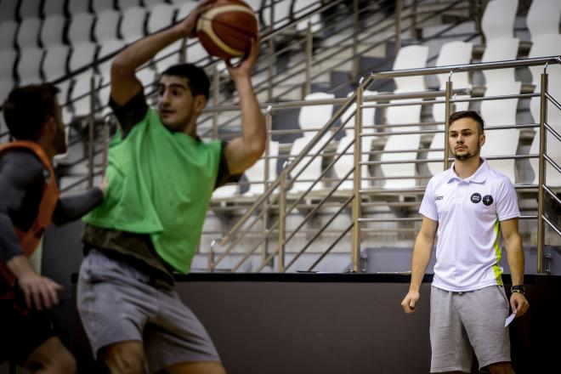
Martin na tréninku basketbalistů v univerzitní sportovní hale.

Fakulta sportovních studií: Při studiu tréninky brněnských basketbalistů
Tělocvik a zeměpis studuje na Fakultě sportovních studií MU 23letý Martin Vaněk, který je také asistentem trenéra brněnského basketbalového týmu mmcité. Ze školy se díky tomu prakticky nehne. Přednášky a semináře má v bohunickém kampusu a centru města na Poříčí, velkou část svého času ale tráví ve fakultní tělocvičně na tréninku týmu a u videa, kde analyzuje hru soupeřů.

Lékařská fakulta: Výzkum střídá šplhání po horách
Už od prvního ročníku na Lékařské fakultě MU je Patrícia Klobušiaková součástí programu s rozšířenou vědeckou přípravou P-PooL a podílí se na zajímavých výzkumech v institutu Ceitecu MU. Svůj čas tak dělí hlavně mezi blokovou výuku a práci na projektech z oblasti neurověd. Je v týmu, který se věnuje třeba zkoumání Parkinsonovy choroby. Když má čas, holduje vysokohorské turistice.
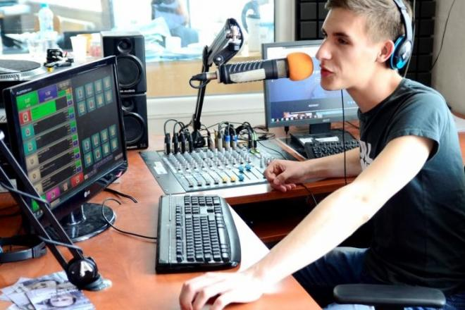
Tibor pracuje v rádiu přímo na fakultě.

Fakulta sociálních studií: Středobodem života studenta je praxe v rádiu
Jestli o někom můžeme tvrdit, že mu v žilách místo krve koluje hudba, pak je to Tibor Vocásek. Hudba definuje téměř všechno, co student žurnalistiky a politologie dělá. Jejím prostřednictvím Tibor umně propojuje svůj koníček se svým oborem, pracuje totiž ve studentském Radiu R, které sídlí přímo na fakultě.

Pedagogická fakulta: Neslyšící vysokoškolačka doučuje sociálně slabé
Kristýna Mariáková zrovna dokončuje své magisterské studium na Pedagogické fakultě MU, za sebou už má ale víc než půlrok na plný úvazek v mateřské a základní škole pro sluchově postižené. Neslyšící vysokoškolačka tam dělá asistentku pedagoga v mateřince a vychovatelku v družině. Už od dob svého bakalářského studia navíc doučuje děti ze sociálně znevýhodněných rodin.
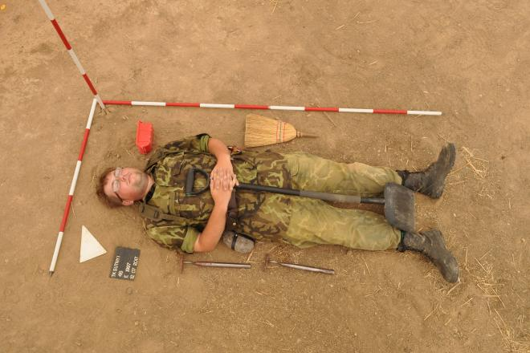
Emil na archeologické praxi (naaranžovaný jako nález ;))

Filozofická fakulta: Archeolog odkrývá na praxi tajemství historie
Emil Holek má už za sebou první ročník studia archeologie. To s sebou kromě převážně teoretické výuky nese i povinnou praxi během každého léta tříletého bakalářského studia. Tu první absolvoval vloni v červenci na archeologickém nalezišti Těšetice-Kyjovice na Znojemsku, kde mu podařilo stát u objevu kamenné pece, datované do mladší doby kamenné. Její objevení přilákalo i televizní štáby.

Právnická fakulta: Život mezi paragrafy a objektivy fotoaparátů
Michaela Kurková si zvolila zajímavou kombinaci. Vedle práv se zapsala ještě na evropská studia na fakultě sociálních studií. Budoucí právnička věří, že jí to pomůže rozšířit obzory a vylepšit si do budoucna životopis. Studentka třetího ročníku musí ale dobře plánovat rozvrh i volný čas. Vysokou školu totiž kombinuje s náročným koníčkem, kterým je modeling. Jak ale sama říká, vše se podřizuje škole.

Ekonomicko-správní fakulta: S vozíčkem i na plavecký stadion
Student hospodářské politiky Filip Hlaváček se přestěhoval z Prahy do Brna mimo jiné kvůli zdejší lepší dostupnosti fakult a kolejí. Je totiž na vozíčku. Ze školy to má na koleje a do menzy jen pár set metrů. O něco dál už to má na bazén, to ale prý bere jako rozcvičku před plaváním. Se začátky v Brně a orientací ve městě mu pomáhala asistentka, po prvním půl roce už je ale zcela soběstačný.
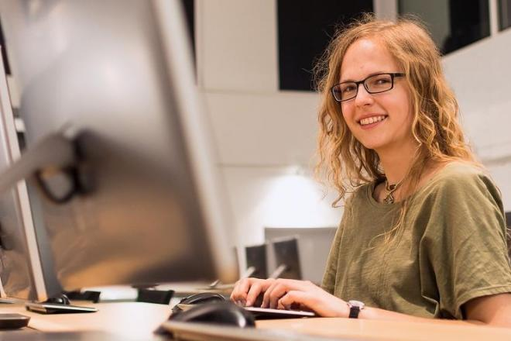
Dominka v kybernetickém polygonu.

Fakulta informatiky: Aktivní studentka někdy nestíhá ani oběd
Dominika Krejčí dělá jen to, co ji baví. Pod tím se však neskrývají pouze aktivity ve studentském spolku nebo záliba v divadle, ale také hodiny strávené ve škole a v práci. Studentka aplikované informatiky se totiž naučila naplno využít každou minutu svého času. Běžný Dominičin týden je rozdělený hlavně mezi školu, práci a aktivity v informatickém Spolku přátel severské zvěře.

